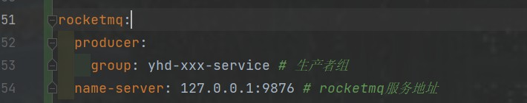
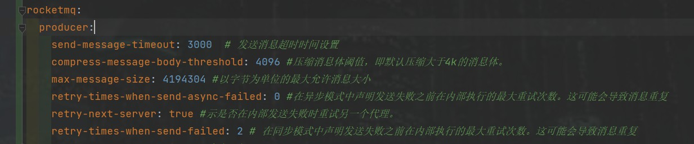

yhd-rocketmq-starter 使用
rocketMq 使用
添加依赖
<dependency>
<groupId>com.yhd</groupId>
<artifactId>yhd-rocketmq-starter</artifactId>
</dependency>
添加配置
其他配置
• 发送消息
•



复制
@SpringBootApplication
public classProducerApplicationimplementsCommandLineRunner{
@Resource privateRocketMQTemplate rocketMQTemplate;
public staticvoidmain(String[] args){
SpringApplication.run(ProducerApplication.class, args);
}
publicvoidrun(String... args) throwsException{
// 发送同步消息
rocketMQTemplate.convertAndSend("test-topic-1","Hello, World!");
//发送spring 消息
rocketMQTemplate.send("test-topic-1", MessageBuilder.withPayload("Hello, World! I'm from
spring message").build());
//发送异步消息
rocketMQTemplate.asyncSend("test-topic-2",new OrderPaidEvent("T_001", new
BigDecimal("88.00")), new SendCallback() {
@Override
publicvoidonSuccess(SendResult var1) {
System.out.printf("async onSucess SendResult=%s %n", var1);
}
@Override
publicvoidonException(Throwable var1) {
System.out.printf("async onException Throwable=%s %n", var1);
}
});
//发送有序消息
rocketMQTemplate.syncSendOrderly("orderly_topic",MessageBuilder.withPayload("Hello,
World").build(),"hashkey")
// rocketMQTemplate 销毁，销毁后此rocketMQTemplate 不能发送任何消息
//rocketMQTemplate.destroy();
}
@Data
@AllArgsConstructor
public classOrderPaidEventimplementsSerializable{
privateStringorderId;
privateBigDecimalpaidMoney;
}
}
消费消息
1. 推模式

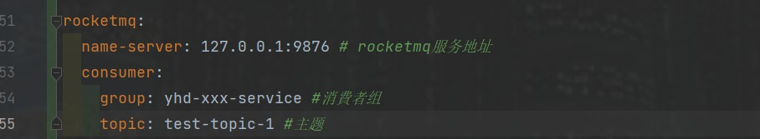

复制
@SpringBootApplication
public classConsumerApplication{
public staticvoid main(String[] args){
SpringApplication.run(ConsumerApplication.class, args);
}
@Slf4j
@Service
@RocketMQMessageListener(topic = "test-topic-1", consumerGroup = "my-consumer_test-
topic-1")
public class MyConsumer1implementsRocketMQListener<String>{
publicvoid onMessage(String message) {
log.info("received message: {}", message);
}
}
@Slf4j
@Service
@RocketMQMessageListener(topic = "test-topic-2", consumerGroup = "my-consumer_test-
topic-2")
public class MyConsumer2implementsRocketMQListener<OrderPaidEvent>{
publicvoid onMessage(OrderPaidEvent orderPaidEvent) {
log.info("received orderPaidEvent: {}", orderPaidEvent);
}
}
}
2. 拉模式
复制
@SpringBootApplicationpublic classConsumerApplication implements CommandLineRunner {
@Resource
privateRocketMQTemplate rocketMQTemplate;

@Resource(name = "extRocketMQTemplate")
privateRocketMQTemplate extRocketMQTemplate;
publicstatic voidmain(String[] args) {
SpringApplication.run(ConsumerApplication.class, args);
}
@Override
publicvoidrun(String... args)throws Exception {
//拉取消息
List<String> messages = rocketMQTemplate.receive(String.class);
System.out.printf("receive from rocketMQTemplate, messages=%s %n", messages);
// 使用外向extRocketMQTemplate拉取消费
messages = extRocketMQTemplate.receive(String.class);
System.out.printf("receive from extRocketMQTemplate, messages=%s %n", messages);
}
}
• 事务消息
复制
@SpringBootApplicationpublic classProducerApplicationimplementsCommandLineRunner{ @Resource
privateRocketMQTemplate rocketMQTemplate;
public staticvoidmain(String[] args){
SpringApplication.run(ProducerApplication.class, args);
}
publicvoidrun(String... args) throwsException{
try {
// 构建一个发送事务的spring消息
Messagemsg = MessageBuilder.withPayload("Hello, World").build();
//test-topic 主题加或者 主题加标签test-topic:tag
Stringarg = "xxxx";// 传入执行本地事务数据
rocketMQTemplate.sendMessageInTransaction("test-topic", msg, arg);
}catch(MQClientExceptione) {
e.printStackTrace(System.out);
}
}
// TransactionStatus.CommitTransaction: 提交事务，它允许消费者消费此消息。
// TransactionStatus.RollbackTransaction: 回滚事务，它代表该消息将被删除，不允许被消

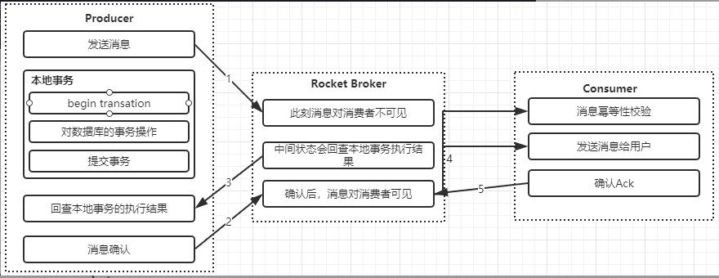
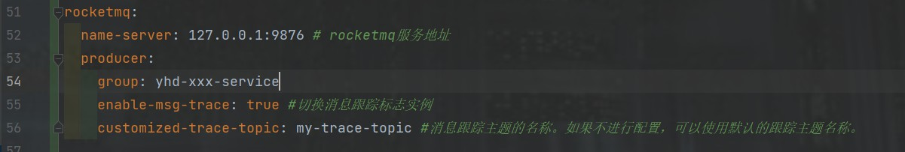

费。
// TransactionStatus.Unknown: 中间状态，它代表需要检查消息队列来确定状态。
//创建事务消息生产者端的消息监听器
@RocketMQTransactionListener
classTransactionListenerImplimplementsRocketMQLocalTransactionListener {
// 执行本地事务
@Override
publicRocketMQLocalTransactionState executeLocalTransaction(Message msg, Object arg)
{
// ... 执行本地事务逻辑 返回事务状态
returnRocketMQLocalTransactionState.UNKNOWN;
}
// 检查本地事务
@Override
publicRocketMQLocalTransactionState checkLocalTransaction(Message msg) {
returnRocketMQLocalTransactionState.COMMIT;
}
}
}
• 消息轨迹

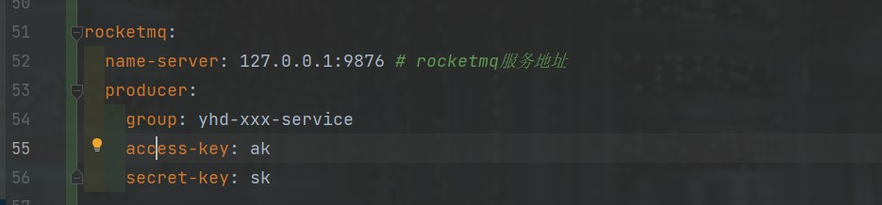

Consumer 端消息轨迹的功能需要在 @RocketMQMessageListener 中进行配置对应的
属性
@Service
@RocketMQMessageListener(
topic = "test-topic-1",
consumerGroup = "my-consumer_test-topic-1",
enableMsgTrace = true,
customizedTraceTopic = "my-trace-topic"
)
public class MyConsumer implements RocketMQListener<String> {
...
}
注意:
默认情况下 Producer 和 Consumer 的消息轨迹功能是开启的且 trace-topic 为
RMQ_SYS_TRACE_TOPIC Consumer 端的消息轨迹 trace-topic 可以在配置文件中配置
rocketmq.consumer.customized-trace-topic 配置项，不需要为在每个
@RocketMQMessageListener 配置。
阿里云消息轨迹正常显示需要设置accessChannel配置为CLOUD。
• 身份认证授权ACL功能
Consumer 端 ACL 功能需要在 @RocketMQMessageListener 中进行配置
@Service
@RocketMQMessageListener(
topic = "test-topic-1",

consumerGroup = "my-consumer_test-topic-1",
accessKey = "ak",
secretKey = "sk"
)
public class MyConsumer implements RocketMQListener<String> {
...
}
注意:
可以不用为每个 @RocketMQMessageListener 注解配置 AK/SK，在配置文件中配置
rocketmq.consumer.access-key 和 rocketmq.consumer.secret-key 配置项，这两个配置项的值
就是默认值
• 请求 应答语义支持
Producer端
发送Request消息使用SendAndReceive方法
注意
同步发送需要在方法的参数中指明返回值类型
异步发送需要在回调的接口中指明返回值类型
复制
@SpringBootApplication
public classProducerApplicationimplementsCommandLineRunner{
@Resource
private RocketMQTemplaterocketMQTemplate;
public staticvoidmain(String[] args){
SpringApplication.run(ProducerApplication.class, args);
}
publicvoidrun(String... args) throwsException{
// 同步发送request并且等待String类型的返回值
StringreplyString = rocketMQTemplate.sendAndReceive("stringRequestTopic","request
string", String.class);
System.out.printf("send %s and receive %s %n","request string", replyString);
// 异步发送request并且等待User类型的返回值
rocketMQTemplate.sendAndReceive("objectRequestTopic",new User("requestUserName",(byte)
9), newRocketMQLocalRequestCallback<User>() {
@Override publicvoidonSuccess(User message) {
System.out.printf("send user object and receive %s %n", message.toString());
}
@Override publicvoidonException(Throwable e) {
e.printStackTrace();
}
},5000);
}

@Data
@AllArgsConstructor
public classUser implementsSerializable{
privateStringuserName;
privateByte userAge;
}
}
Consumer端
需要实现RocketMQReplyListener<T, R> 接口，其中T表示接收值的类型，R表示返回值的类
型。
复制
@SpringBootApplication
public classConsumerApplication{
public staticvoidmain(String[] args){
SpringApplication.run(ConsumerApplication.class, args);
}
@Service
@RocketMQMessageListener(topic = "stringRequestTopic", consumerGroup =
"stringRequestConsumer")
public classStringConsumerWithReplyString implementsRocketMQReplyListener<String,String>
{
@Override
publicString onMessage(String message) {
System.out.printf("------- StringConsumerWithReplyString received: %s \n", message);
return"reply string";
}
}
@Service
@RocketMQMessageListener(topic = "objectRequestTopic", consumerGroup =
"objectRequestConsumer")
public classObjectConsumerWithReplyUserimplementsRocketMQReplyListener<User, User>{
publicvoidonMessage(User user) {
System.out.printf("------- ObjectConsumerWithReplyUser received: %s \n", user);
UserreplyUser =newUser("replyUserName",(byte) 10);
returnreplyUser;
}
}
@Data
@AllArgsConstructor
public classUser implementsSerializable{
privateStringuserName;
privateByte userAge;
}
}
常见问题
1. 生产环境有多个nameserver该如何连接？

rocketmq.name-server支持配置多个nameserver地址，采用;分隔即可。例如
：172.19.0.1:9876;172.19.0.2:9876
2. rocketMQTemplate在什么时候被销毁？
开发者在项目中使用rocketMQTemplate发送消息时，不需要手动执行
rocketMQTemplate.destroy()方法， rocketMQTemplate会在spring容器销毁时自动销毁。
3. 启动报错：Caused by: org.apache.rocketmq.client.exception.MQClientException: The
consumer group[xxx] has been created before, specify another name please
RocketMQ在设计时就不希望一个消费者同时处理多个类型的消息，因此同一个
consumerGroup下的consumer职责应该是一样的，不要干不同的事情（即消费多个
topic）。建议consumerGroup与topic一一对应。
4. 发送的消息内容体是如何被序列化与反序列化的？
RocketMQ的消息体都是以byte[]方式存储。当业务系统的消息内容体如果是
java.lang.String类型时，统一按照utf-8编码转成byte[]；如果业务系统的消息内容为非
java.lang.String类型，则采用jackson-databind序列化成JSON格式的字符串之后，再统
一按照utf-8编码转成byte[]。
5. 如何指定topic的tags?
RocketMQ的最佳实践中推荐：一个应用尽可能用一个Topic，消息子类型用tags来标识
，tags可以由应用自由设置。 在使用rocketMQTemplate发送消息时，通过设置发送方法的
destination参数来设置消息的目的地，destination的格式为topicName:tagName，:前面
表示topic的名称，后面表示tags名称。
注意:
tags从命名来看像是一个复数，但发送消息时，目的地只能指定一个topic下的一个
tag，不能指定多个。
6. 发送消息时如何设置消息的key?
可以通过重载的xxxSend(String destination, Message<?> msg, ...)方法来发送消息
，指定msg的headers来完成。示例：
Message<?> message =
MessageBuilder.withPayload(payload).setHeader(MessageConst.PROPERTY_KEYS,
msgId).build();
rocketMQTemplate.send("topic-test", message);
同理还可以根据上面的方式来设置消息的FLAG、WAIT_STORE_MSG_OK以及一些用户自定义的
其它头信息。
注意:
在将Spring的Message转化为RocketMQ的Message时，为防止header信息与RocketMQ的系统
属性冲突，在所有header的名称前面都统一添加了前缀USERS_。因此在消费时如果想获取
自定义的消息头信息，请遍历头信息中以USERS_开头的key即可。
7. 消费消息时，除了获取消息payload外，还想获取RocketMQ消息的其它系统属性，需要怎么
做？
消费者在实现RocketMQListener接口时，只需要起泛型为MessageExt即可，这样在
onMessage方法将接收到RocketMQ原生的MessageExt消息。
@Slf4j
@Service
@RocketMQMessageListener(topic = "test-topic-1", consumerGroup = "my-
consumer_test-topic-1")
public class MyConsumer2 implements RocketMQListener<MessageExt>{

public void onMessage(MessageExt messageExt) {
log.info("received messageExt: {}", messageExt);
}
}
8. 如何指定消费者从哪开始消费消息，或开始消费的位置？
复制
消费者默认开始消费的位置请参考：RocketMQ FAQ。 若想自定义消费者开始的消费位置，只需在消
费者类添加一个RocketMQPushConsumerLifecycleListener接口的实现即可。 示例如下：
@Slf4j
@Service
@RocketMQMessageListener(topic ="test-topic-1", consumerGroup ="my-consumer_test-
topic-1")
public classMyConsumer1implementsRocketMQListener<String>,
RocketMQPushConsumerLifecycleListener{
@Override
publicvoidonMessage(String message) {
log.info("received message: {}", message);
}
@Override
publicvoidprepareStart(final DefaultMQPushConsumer consumer) {
// set consumer consume message from now
consumer.setConsumeFromWhere(ConsumeFromWhere.CONSUME_FROM_TIMESTAMP);
consumer.setConsumeTimestamp(UtilAll.timeMillisToHumanString3(System.currentTimeMillis()
));
}
}
同理，任何关于DefaultMQPushConsumer的更多其它其它配置，都可以采用上述方式来完成。
9. 如何发送事务消息？
在客户端，首先用户需要实现RocketMQLocalTransactionListener接口，并在接口类上注
解声明@RocketMQTransactionListener，实现确认和回查方法；然后再使用资源模板
RocketMQTemplate， 调用方法sendMessageInTransaction()来进行消息的发布。 注意
：从RocketMQ-Spring 2.1.0版本之后，注解@RocketMQTransactionListener不能设置
txProducerGroup、ak、sk，这些值均与对应的RocketMQTemplate保持一致。
10. 如何声明不同name-server或者其他特定的属性来定义非标的RocketMQTemplate？
第一步： 定义非标的RocketMQTemplate使用你需要的属性，可以定义与标准的
RocketMQTemplate不同的nameserver、groupname等。如果不定义，它们取全局的配置属性
值或默认值。
// 这个RocketMQTemplate的Spring Bean名是'extRocketMQTemplate', 与所定义的类名相
同(但首字母小写)
@ExtRocketMQTemplateConfiguration(nameServer="127.0.0.1:9876"
, ... // 定义其他属性，如果有必要。
)
public class ExtRocketMQTemplate extends RocketMQTemplate {
//类里面不需要做任何修改
}
第二步: 使用这个非标RocketMQTemplate
@Resource(name = "extRocketMQTemplate") // 这里必须定义name属性来指向上述具体的
Spring Bean.
private RocketMQTemplate extRocketMQTemplate;
接下来就可以正常使用这个extRocketMQTemplate了。

11. 如何使用非标的RocketMQTemplate发送事务消息？
第一步： 定义非标的RocketMQTemplate使用你需要的属性，可以定义与标准的
RocketMQTemplate不同的nameserver、groupname等。如果不定义，它们取全局的配置属性
值或默认值。
// 这个RocketMQTemplate的Spring Bean名是'extRocketMQTemplate', 与所定义的类名相
同(但首字母小写)
@ExtRocketMQTemplateConfiguration(nameServer="127.0.0.1:9876"
, ... // 定义其他属性，如果有必要。
)
public class ExtRocketMQTemplate extends RocketMQTemplate {
//类里面不需要做任何修改
}
第二步: 使用这个非标RocketMQTemplate
@Resource(name = "extRocketMQTemplate") // 这里必须定义name属性来指向上述具体的
Spring Bean.
private RocketMQTemplate extRocketMQTemplate;
接下来就可以正常使用这个extRocketMQTemplate了。
12. MessageListener消费端，是否可以指定不同的name-server而不是使用全局定义的
'rocketmq.name-server'属性值 ?
@Service
@RocketMQMessageListener(
nameServer = "NEW-NAMESERVER-LIST", // 可以使用这个optional属性来指定不同的
name-server
topic = "test-topic-1",
consumerGroup = "my-consumer_test-topic-1",
enableMsgTrace = true,
customizedTraceTopic = "my-trace-topic"
)
public class MyNameServerConsumer implements RocketMQListener<String> {
...
}

